《生产经营单位安全生产负责人、管理人员（初训、复训）》培训
招生简章
为认真贯彻国家安全生产法律法规，提高物业企业管理人员安全生产意识和安全生产管理水平，满足国家安全生产标准化和质量管理体系评定中的相关要求，物学网与相关专业机构联合开设“生产经营单位安全生产负责人、管理人员（初训、复训）”课程，为行业内各相关单位进行授课培训，现将有关事项通知如下：
一、课程信息
1.课程名称：生产经营单位安全生产负责人、管理人员（初训、复训）；
2.培训时间：2023 年 3 月；
3.上课地址：线上授课；
4.证书有效期：三年。
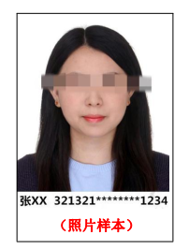
二、报名材料
1.报名表一份（见附件）；
2.有效身份证原件及复印件（正反面在同一页）；
3.彩色2寸免冠照2张（底色不限）；
4.复训人员需同时上交原证。

三、报名方式
1.即日起，有意参加上述课程的从业人员可通过扫描右侧的报名二维码进行预报名（备注清楚“负责人”或“管理人员”）；主办单位统一安排后，将以电话方式进行通知确认；
2.主办单位确认之后，学员需携带以上报名材料，至指定培训学校进行现场审核、报名并缴费，按培训学校安排的授课时间到校培训。
四、培训收费
培训费：初训费 600 元/人，复训费 500 元/人（含考务费、书本等资料费）。
五、咨询联系
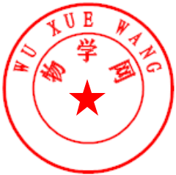
潘晨芳：158-2109-1946

物学网（上海卓训教育科技有限公司）
2023 年 3 月 10 日

附件
《上海市生产经营单位安全管理人员》培训报名表
 |  |  |  | 报名日期
姓名 |  | 性别 |  | 报名类型  （责任人/管理人）
工作单位
单位地址
文化程度 |  | 职称 |  | 单位电话
行政职务 |  |  | 手机号码
身份证号码

